**INDICAÇÃO Nº / 2023**

Indica Desobstrução e recolocação de tampa Boca de Lobo na **Rua José Rodrigues, Parque Pavan.**

**EXCELENTÍSSIMO SENHOR PRESIDENTE DA CÂMARA MUNICIPAL DE SUMARÉ,**

Nos termos dos art. 203 a 205 do Regimento Interno desta Casa de Lei, **indico** a realização do serviço de Desobstrução e Recolocação de Tampa Boca de Lobo na **Rua José Rodrigues, próximo ao número 484, Parque Pavan.**

Em diligências pelas ruas do nosso Município, eu e minha equipe temos trabalhado na procura de melhorias, ouvindo os anseios e as necessidades da população sumareense. Durante este trabalho, foram encontradas bocas-de-lobo quebradas e obstruídas pelo acúmulo de sujeira, o que dificulta o escoamento de águas pluviais nesta via pública podendo resultar em alagamentos, proliferação de pragas urbanas e também acidentes já que o dispositivo se encontra danificado, colocando em risco o bem-estar da população.

Por esses motivos, é primordial que a Administração Pública Municipal atue na realização da manutenção, limpeza e remoção desse lixo nos referidos bueiros para que esses dispositivos de drenagem voltem a operar regularmente.

Sala das sessões, 20 de julho de 2023.

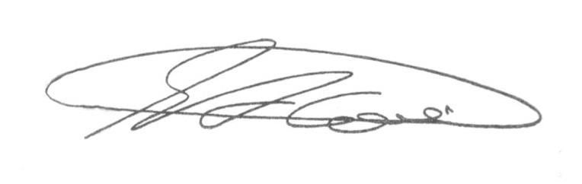

**SEBASTIÃO ALVES CORREA**

Tião Correa (Vereador - PSDB)

**ANEXO**

**Figura 1:** Indica Desobstrução e Recolocação de Tampa Boca de Lobo na **Rua José Rodrigues, próximo ao número 484, Parque Pavan.**

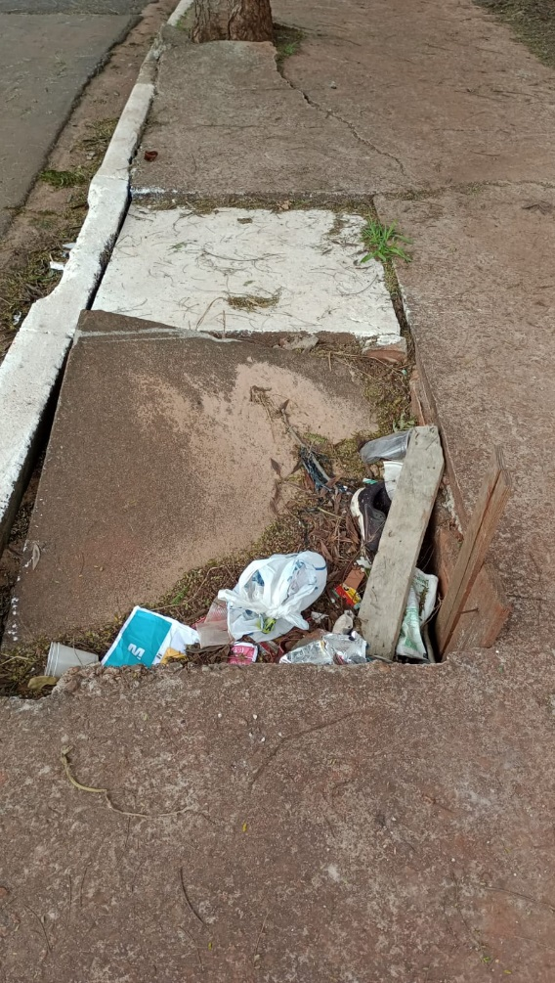



**SEBASTIÃO ALVES CORREA**

Tião Correa (Vereador - PSDB)